РАЗРАБОТКА МОДИФИКАЦИИ ДЛЯ КОМПЬЮТЕРНОЙ ПОШАГОВОЙ 2D ИГРЫ.
DEVELOPMENT OF MODIFICATIONS FOR COMPUTER STEP-BY-STEP 2D GAMES.
Швец Н.С.
Нижнетагильский государственный социально-педагогический институт, филиал Российского

Shvets N.S.

Nizhny Tagil State Socio-Pedagogical Institute, branch of the Russian State Vocational Pedagogical University,
Russia, Nizhny Tagil
Аннотация
Компьютерные игры довольно популярное явление в современной культуре и многие люди хотели бы попробовать создать свою игру. Но современные игры это продукт работы многих специалистов, которые работают над своей узкой задачей. Поэтому почти невозможно одному создать более-менее крупный проект. В качестве альтернативы можно попробовать доработать чужой продукт. Поэтому, рассмотрим создание модификаций на простом примере. (разработка модификации игре battle brothers)
Abstract
Computer games are quite popular in modern culture and many people would like to try to create their own game. However, modern games are the product of the work of many specialists who are working on their narrow task. Therefore, it is almost impossible to create large project alone. Alternatively, you can try to modify someone else's product. Let us look at the creation of modifications using a simple example. Development of a modification for the “Battle brothers” game
Ключевые слова: Разработка игр, модификации, пошаговая игра, 2D графика
Keywords: Game development, modifications, step-by-step game, 2D graphics.

Введение
Исследование разработки компьютерных игр. Компьютерные игры довольно популярное явление в современной культуре и многие люди хотели бы попробовать создать свою игру. Но современные игры это продукт работы многих специалистов, которые работают над своей узкой задачей. Поэтому почти невозможно одному создать более-менее крупный проект. В качестве альтернативы можно попробовать доработать чужой продукт. Поэтому, рассмотрим создание модификаций на простом примере.(разработка модификации игре battle brothers)

Задачи работы:
- Внедрить модификацию в уже существующий продукт.
- Создать рабочую иконку-талант
- Изменить характеристики предмета
- Создать и подключить графические элементы
- Добавить возможность покупки предмета в зданиях города
- Изменение игровых сценариев

Что нужно для создания модификации.

Перед тем как приступить к разработке объектов, необходимо получить доступ к исходному коду, в кодировке CNUT код выглядит так: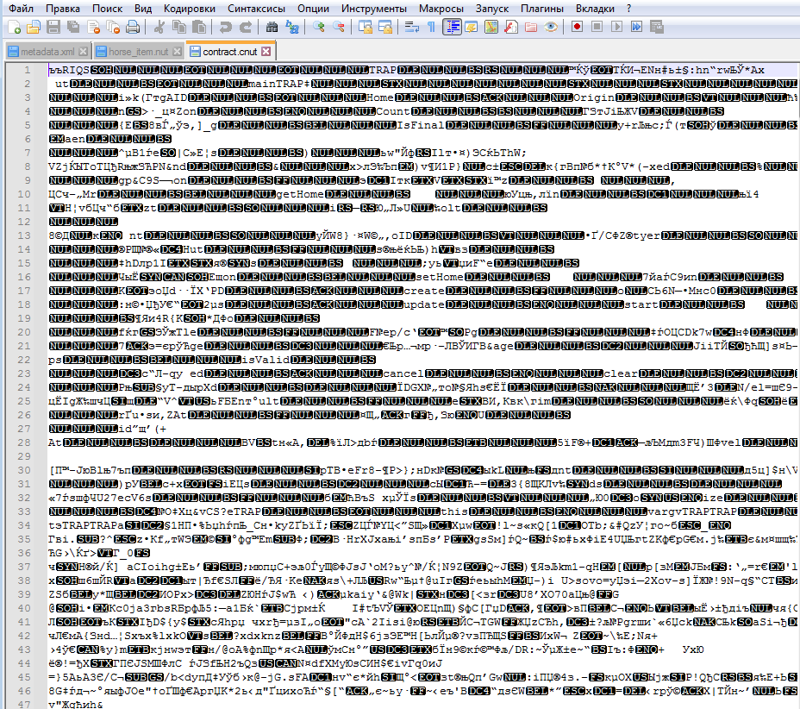
Эту проблему можно исправить с помощью сторонних плагингов, например, kod kit.
Kod kit запускается с помощью командной строки. В итоге, имеем код следующего вида (вида NUT):
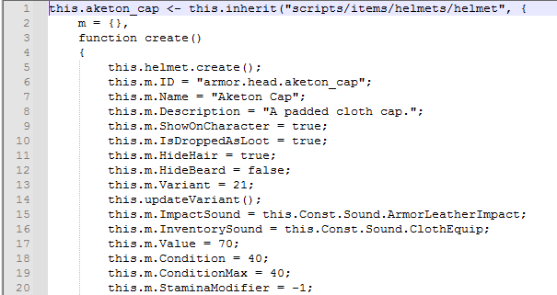

Изменение характеристик простого предмета:

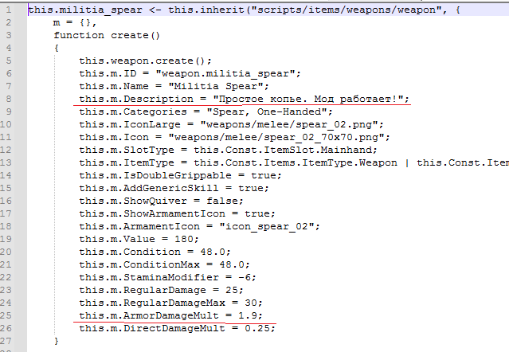
Здесь изменено описание предмета, а так же его характеристика «урон по броне»

Разработка объектов.
Cоздание перка и описание его функции.
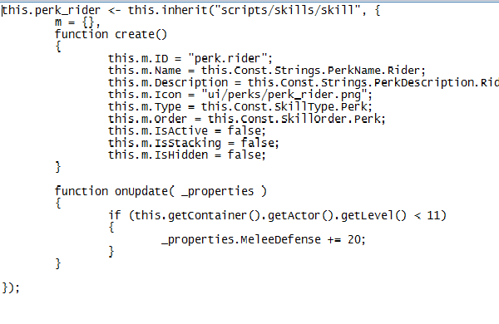
Графика для иконки Активной и не активной

Подключение перка.

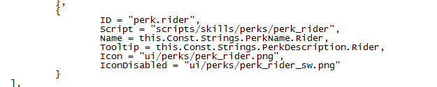
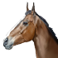
Создание объекта лошадь. Можно заметить, что в строке Icon стоит значение Wolf, это связано с тем, что не удалось подключить созданный заранее графический элемент. Подобные элементы группируются в специальные файлы библиотеки, из которых программа достает необходимые ей файлы.
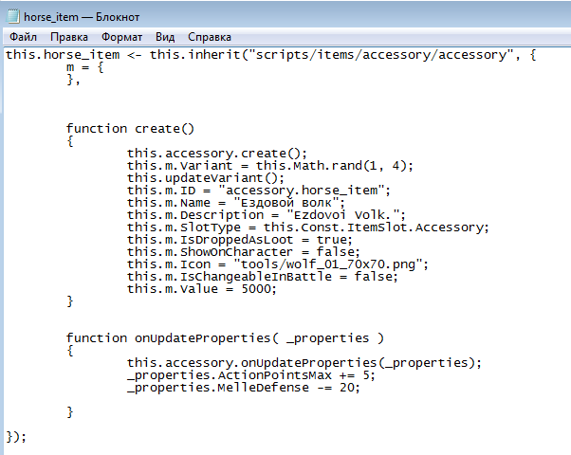
Пример такого файла: (да, файлы хранятся в перевернутом виде)
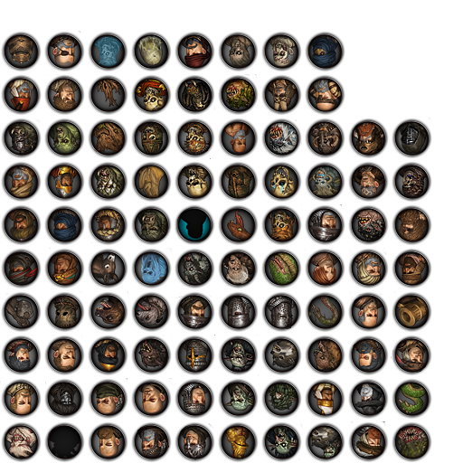

Чтобы добавить созданный объект, я воспользовался 2мя способами:
1) Добавение персонажу объекта, через добавление в сценарий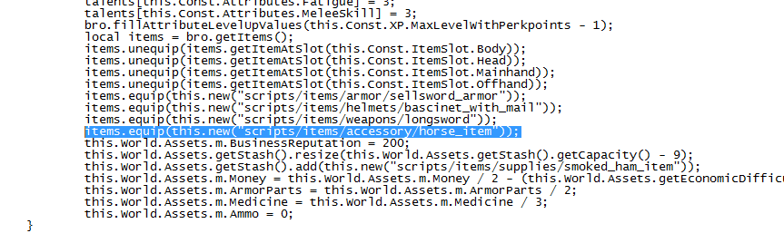2) Добавление объекта в специальное здание (что-то вроде магазина)
Строки отвечающие за наполнение магазина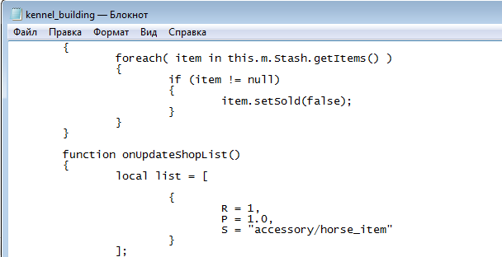

Заключение.
В результате работы были решены следующие задачи:
-Создана самая простая модификация - изменение описания предмета
- Создана полностью рабочая иконка таланта.
- Изменены характеристики предмета
- Добавлена возможность покупки предмета.
- Создать и подключить графические элементы. Простые иконки подключаются напрямую, указывая к ним путь. Но более сложные элементы необходимо группировать в специальные изображения, с чем я не справился.

Список литературы
Видео уроки по созданию модов[Электронный ресурс] https://www.youtube.com/playlist?list=PLFmuXFf6uJzzvB9-x8nSis5RtM0DxdjGY 2020г.
Файлы уже существующего мода на GitHub[Электронный ресурс] https://github.com/datchannin/Brothers-WoW 2020г.

